关于完成网上期末考试的通知

根据吉林大学远程教育教学安排，请各位同学在2012年6月17日前完成网上期末考试，本系统将于2012年6月18日关闭，作业成绩自动记录为该课程的综合成绩（至少60分以上）。请各位同学按时完成网上期末考试，未完成网上期末考试的，该科目的期末成绩为0。各专业班级需完成的网上期末考试科目如下（后附操作步骤）：
2011-2012学年第二学期网上期末考试科目一览表
作业网址： http://dec.jlu.edu.cn/baozi/index.jsp
注意：实际科目以平台上的为准
序号 |  | 年级 |  | 专业 |  | 层次 |  | 课程名称 |  | 备注
1 | 10秋 |  | 计算机应用技术 |  | 专科 |  | 管理信息系统
2 | 10秋 |  | 经济管理 |  | 专科 |  | 管理心理学
3 | 10秋 |  | 经济管理 |  | 专科 |  | 市场营销学
4 | 10秋 |  | 人力资源管理 |  | 专升本 |  | 管理心理学
5 | 10秋 |  | 行政管理 |  | 专科 |  | 行政组织学
6 | 10秋 |  | 行政管理 |  | 专升本 |  | 公共危机管理
7 | 11春 |  | 机电一体化技术 |  | 专科 |  | 机械制造技术基础
8 | 11春 |  | 计算机应用技术 |  | 专科 |  | JAVA程序设计
9 | 11春 |  | 人力资源管理 |  | 专科 |  | 行政组织学
10 | 11春 |  | 人力资源管理 |  | 专升本 |  | 市场营销学
11 | 11春 |  | 行政管理 |  | 专科 |  | 公文写作
12 | 11春 |  | 行政管理 |  | 专升本 |  | 管理心理学
13 | 11秋 |  | 国民经济管理 |  | 专升本 |  | 经济统计学
14 | 11秋 |  | 国民经济管理 |  | 专升本 |  | 西方经济学
15 | 11秋 |  | 会计学 |  | 专升本 |  | 经济统计学
16 | 11秋 |  | 会计学 |  | 专升本 |  | 西方经济学
17 | 11秋 |  | 经济管理 |  | 专科 |  | 政治经济学
18 | 11秋 |  | 人力资源管理 |  | 专升本 |  | 经济统计学
19 | 11秋 |  | 人力资源管理 |  | 专升本 |  | 西方经济学
20 | 11秋 |  | 行政管理 |  | 专科 |  | 政治经济学
21 | 12春 |  | 国民经济管理 |  | 专升本 |  | 毛泽东思想概论
22 | 12春 |  | 会计学 |  | 专升本 |  | 毛泽东思想概论
23 | 12春 |  | 机电一体化技术 |  | 专科 |  | 思想道德修养
24 | 12春 |  | 经济管理 |  | 专科 |  | 思想道德修养
25 | 12春 |  | 人力资源管理 |  | 专科 |  | 思想道德修养
26 | 12春 |  | 人力资源管理 |  | 专升本 |  | 毛泽东思想概论
27 | 12春 |  | 行政管理 |  | 专科 |  | 思想道德修养
28 | 12春 |  | 行政管理 |  | 专升本 |  | 毛泽东思想概论

网上期末考试操作步骤：

1、登录网站http://dec.jlu.edu.cn/baozi/index.jsp 在网络课程学习登录处登录学号及密码（未修改过的密码为出生日期8位）
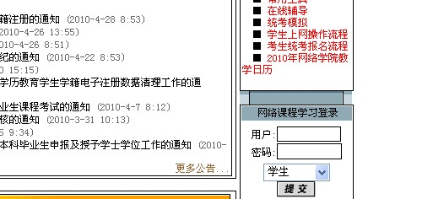

2、登录学号密码后点击网上学习的作业系统


3、点击学生功能目录下的作业浏览


4、点击各科目的连接。
注意：如果网上期末考试的成绩不理想的同学可以重新做，系统将会以最高那个成绩为最后成绩。

吉林大学现代远程教育
广东岭南职业技术学院学习中心
2012年5月11日

